Conversion Fichiers Excel-Project vers Fichiers Import pour Ecoplanning

- Le fichier Excel contenant la description du projet (Project) doit etre sauvegardé au format CSV, c'est a dire chaque champ doit etre entre guillemets, et séparé par des virgules.
- On lance le programme de conversion, on obtient alors les grilles suivantes :
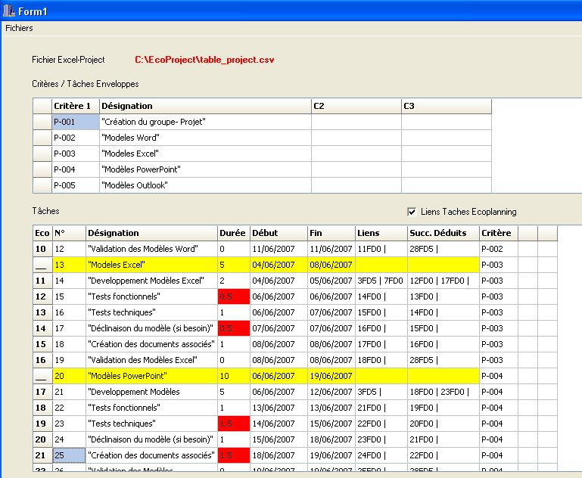
L'utilisateur peut alors modifier s'il le souhaite, les libelles, les durées (en particulier quand c'est décimal 0.5 1.5). On n'utilise pas les dates debut et fin de taches. Les liens fournis par le fichier project sont des predecesseurs.

On convertit alors en successeurs dans la colonne “Succ. Deduit”. Les taches reelles sont renumerotees dans la premiere colonne. Les taches enveloppes sont en jaune.
On cree les criteres en fonction de ces enveloppes

dans le menu, si on choisit “Sauvegarde”, on va creer un fichier “TACHES.TXT” et un fichier “LIAISONS.TXT” que l'on va pouvoir importer dans Ecoplanning 5

